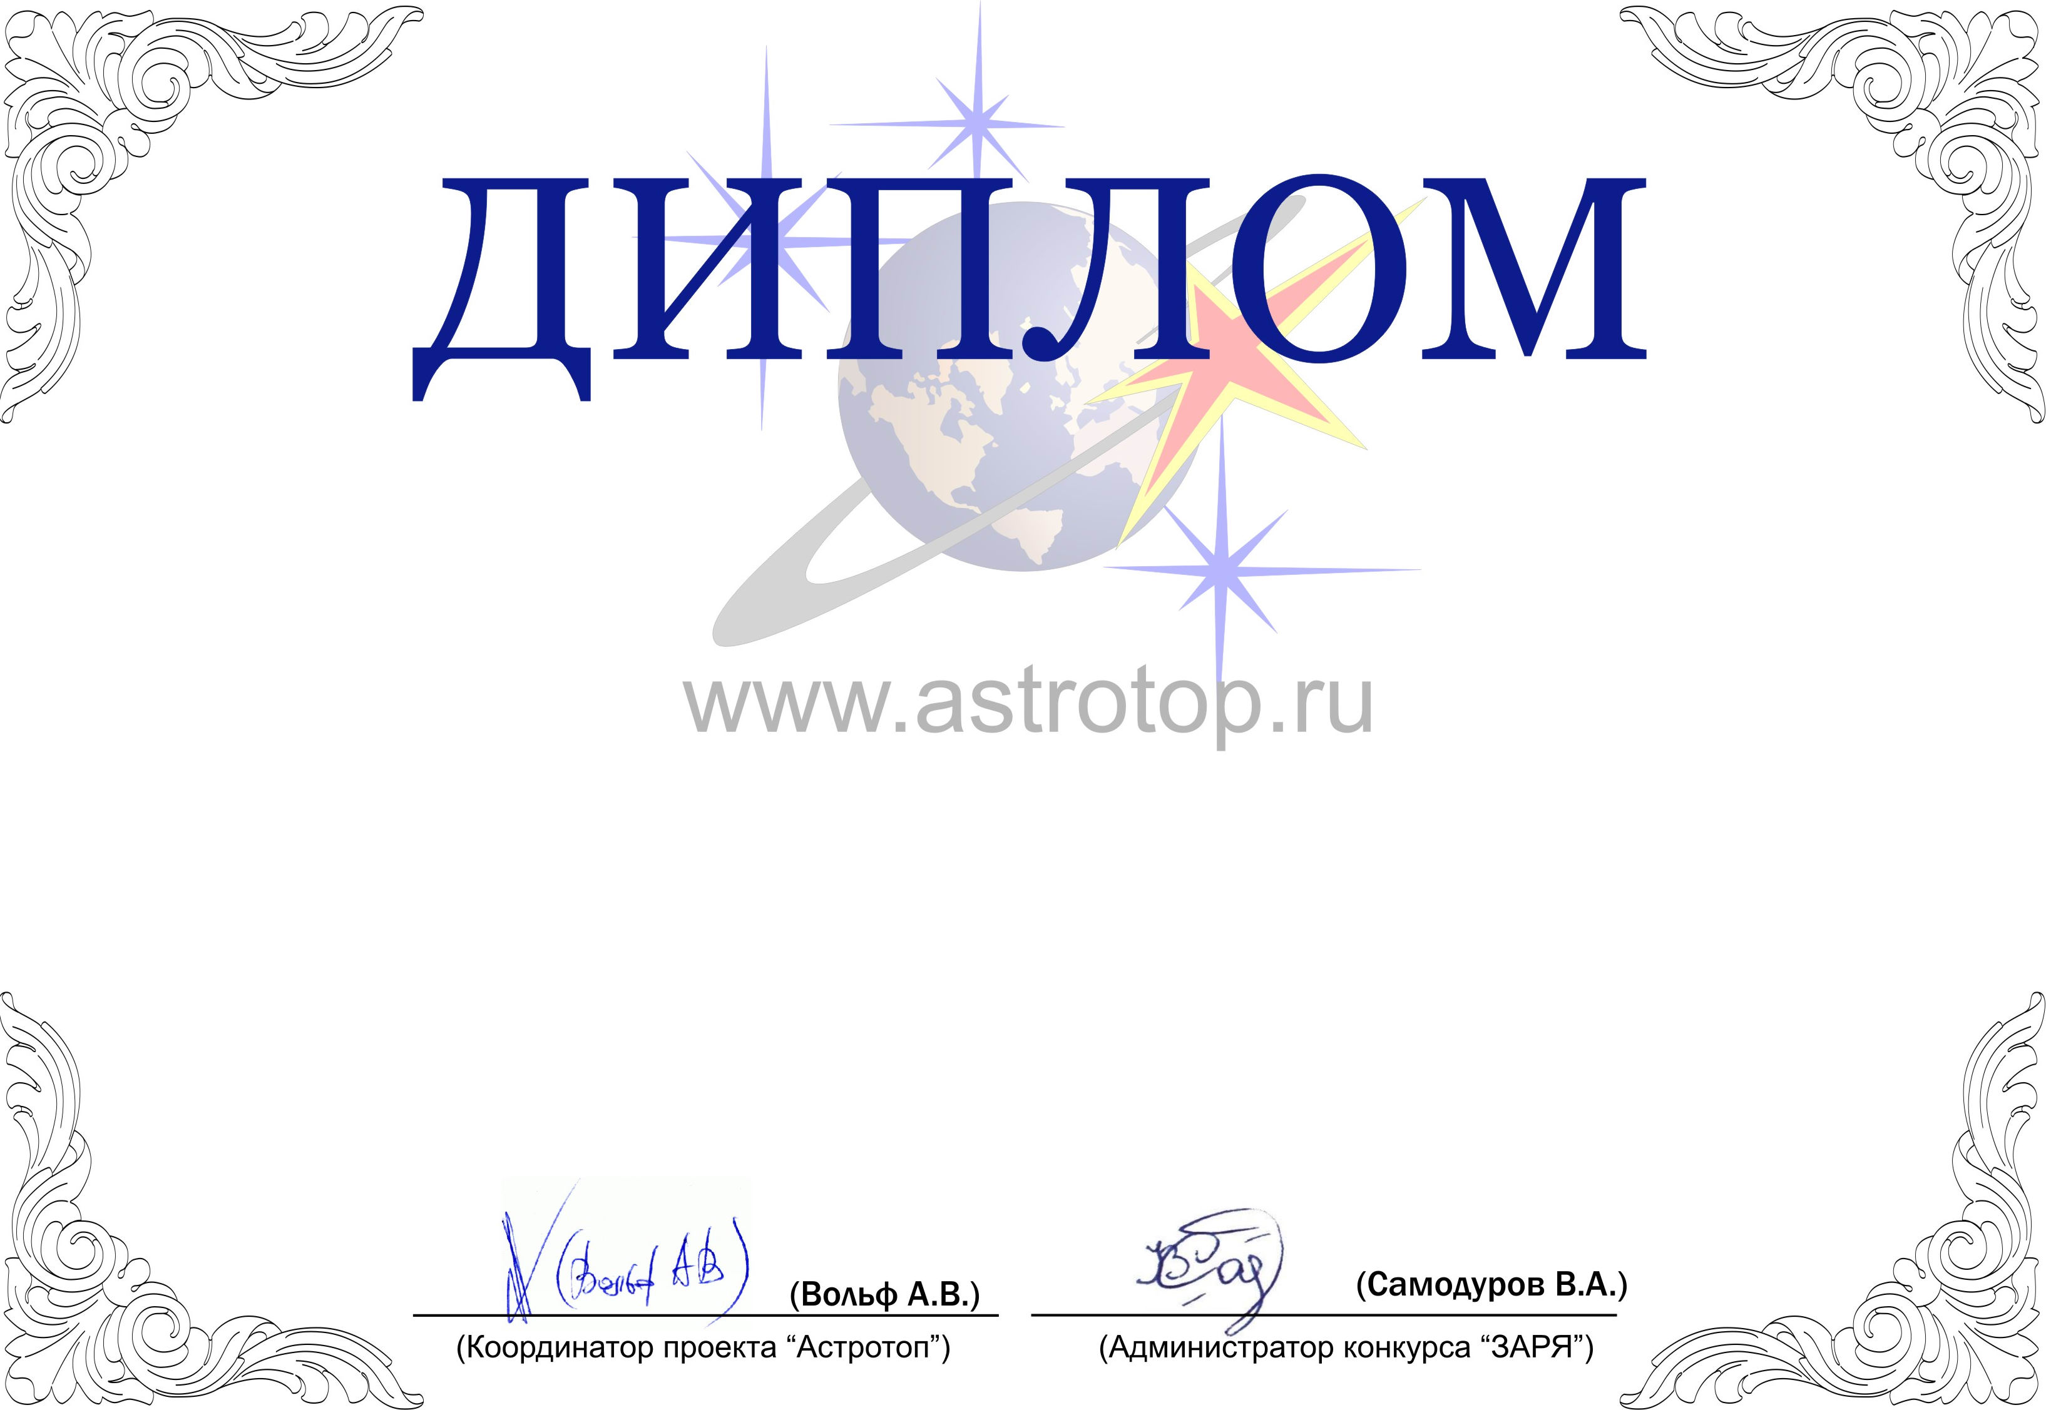

1011-AV-2011402207-1130288

III степени

ЗАРЯ-2010

Настоящим свидетельствует о том, что сайт
Astronominsk – http://objectstyle.org/astronominsk/
занял 4-е место в номинации
«Лучшая персональная страница по астрономии/космонавтике»
конкурса «Звёзды АстроРунета и Я – 2010»

